**1. Zjednoczenie plemion mongolskich.**

Mongołowie byli nomadami, zamieszkiwali stepy azjatyckie (Mongolia, Mandżuria, wschodnia Syberia). Mongołowie nie tworzyli jednego ludu, byli podzieleni na liczne plemiona i szczepy. Najważniejsze z nich to Mongołowie właściwi, Tatarzy, Merkici, Kirgizi. Dopiero na początku XIII w. nadano im wspólna nazwę Tatarów (najsilniejszy związek plemienny w grupie.

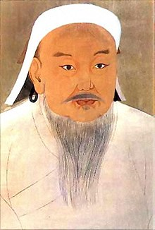Wiedli koczowniczy tryb życia, mieszkali w jurtach (namiotach). Z czego się utrzymywali? (myślistwa, pasterstwa, łupów wojennych, wymiana handlowa tylko na lokalną skalę). Mongołowie wyznawali szamanizm (zakłada silnie oddziaływujący świat duchów, z którymi ma kontakt szaman). Tworzyli rody patriarchalne, które łączyły się w plemiona. Związki plemienne o militarnym charakterze nazywano ordami. Na czele ordy stał chan. Do XIII w. liczne plemiona mongolskie prowadziły nieustanne walki o pastwiska, stada zwierząt, łupy wojenne i niewolników. Jeden z wodzów Temudżyn pod koniec XII w. podporządkował sobie wszystkie plemiona. W 1206 r. na zwołanym kurułtaju (zgromadzenie wodzów) okrzyknięto go wodzem i przyjął tytuł Czingis-chana.

**2. Podboje Temudżyna (mapa na stronie 417.)**

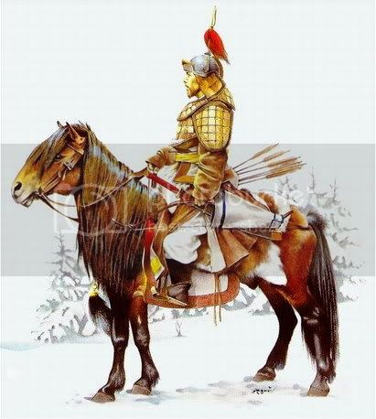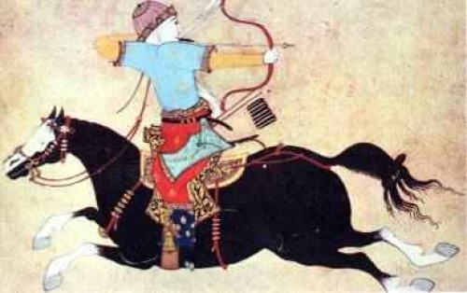Dzięki doskonałej armii, w której panowała surowa dyscyplina, strategiczne myślenie i otwartość na nowe techniki walki rozpoczęto podboje. Armia zbudowana była na wzór chiński, według systemu dziesiętnego. Składała się głównie z kawalerii, ciężkiej i lekkiej jazdy, wykorzystywano machiny oblężnicze, katapulty, armaty, proch i gazy trujące. Mongołowie mieli bardzo dobry wywiad. Armia Temudżyna mogła liczyć ponad 100 tysięcy wojowników. Oddziały były niezwykle ruchliwe, nagle zmieniały szyk, pozorowały ucieczkę, unikały bezpośrednich starć, obsypując wroga strzałami. Ciężkozbrojni jeźdźcy mieli zbroje z metalowych lub skórzanych płytek, używali łuku, włóczni, zakrzywionej szabli. Okrągłe tarcze mocowali do siodła lub pleców. Ich konie były niewielkie, lecz bardzo wytrzymałe. Przeczytaj tekst na stronie 419 i przedstaw zwyczaje Mongołów, które decydują o udanych podbojach. Mocno zbudowani (ładni to oni nie są!), dobrze uzbrojeni (strzały dłuższe od europejskich), wytrzymałe konie, sami także są odporni na zmęczenie i głód, potrafią przeprawiać się przez rzeki na różne sposoby, wykorzystują do walk podbite narody, zmuszają ich do walki. Poległych w boju zakopują i mogiły zrównują z ziemią. Po co?

Dużym sukcesem było przełamanie w 1211 r. Wielkiego Muru i zdobycie w 1215 r. Pekinu. (W tym czasie w Europie trwała IV oraz dziecięca krucjata). Następnie zajęli olbrzymie terytorium Chorezmu (Buchara, Samarkanda, Taszkent) i dotarli w 1223 r. do Morza Kaspijskiego.

W tym samym czasie część wojsk mongolskich dokonywała najazdów łupieżczych, dywersyjnych (działania na zapleczu, mające odwrócić uwagę wroga) i rozpoznawczych na Europę Wschodnią. Zniszczyli wiele miast w Gruzji, przekroczyli Kaukaz i dotarli nad Wołgę. Mieszkali tu Połowcy, którzy najeżdżali Ruś Kijowską. W obliczu wroga połączone siły połowieckie i ruskie przegrały w 1223 r. nad rzeką Kałką. Wojska mongolskie wycofały się jednak, bo to był tylko zwiad. Po podbiciu Chorezmu Temudżyn przerwał podboje. Podzielił kraj na 4 części (ułusy) i oddał we władanie swym synom. Na wielkiego chana wyznaczył średniego syna **Ugedaja.** Bracia mieli z nim współpracować, tytuł przechodził za ich wspólną zgodą na kolejnego brata lub ich potomka. Największy wpływ na Europę miał ułus zachodni (Podaj jego nazwę), Złota Orda. Otrzymał go najstarszy syn Temudżyna **Dżocz**i, wsławił zaś jego syn **Batu -chan**.

W 1234 r. Mongołowie ponownie najechali Chiny i do 1279 r. całkowicie je podbili. Władzę cesarza przejął kolejny wnuk Temudżyna **Kubilaj** i zapoczątkował dynastię Yuan. Mongołowie ulegli sinizacji. Granice ich imperium poszerzyły się o Koreę. Najazdowi oparła się Japonia (Tajfun Kamikaze zatopił w 1281 r. 4000 statków i 100 tysięcy wojowników).

W poł. XIII w. wznowili ataki na Bliski Wschód. Dowodził wnuk Temudżyna **Hulagu**. W 1258 r. zdobyli i zniszczyli Bagdad, pokonali ich egipscy mamelukowi (niewolnicy) i wyparli z Syrii i Palestyny.

**3. Podbój Rusi** **1237 r.**

W 1236 r. Mongołowie pod wodzą Batu-chana wkroczyli ponownie do Europy. Pokonali Bułgarów krymskich mieszkających nad dorzeczem Wołgi. Na koniec 1237 r. dotarli do granic księstw ruskich, nękanych rozbiciem dzielnicowym. Zajęli Smoleńsk, Kijów (XII 1240 r.), Halicz. Mongołowie nazywani w Europie Tatarami nie zniszczyli księstw, pozostawili załogi w ważniejszych grodach, spisali ludność i ustalili wysokość danin. Nie musieli tworzyć własnej administracji. Na 150 lat Ruś została odcięta od kontaktów z Europą. Musieli płacić daninę, aby otrzymać jarłyk, czyli pisemna zgodę na sprawowanie władzy. Przełomem okazała się dopiero bitwa na Kulikowym Polu, którą wygrali Rusini rozbijając Złotą Ordę. Tekst na stronie 458. Dlaczego Tatarzy postępowali brutalnie z ludnością podbitych miast? Strach!!!

**4. Najazd na Węgry i Polskę 1241 r.**

W 1241r. Batu-chan pokonał Węgrów i zajął całe państwo. Król Bela IV uciekł na jedną z wysp Adriatyku. Równocześnie Mongołowie uderzyli na Polskę. W ten sposób chcieli zapobiec udzieleniu przez Polskę pomocy Węgrom. Tatarzy zniszczyli Sandomierz, Kraków, rozbili polskie wojsko pod Chmielnikiem. Do decydującego starcia doszło 09 IV 1241 r. pod Legnicą. Mimo dzielnej obrony Polacy przegrali, a Henryk Pobożny zginął. Mongołowie jeszcze dwa razy najechali ziemie polskie, jedynie w celu łupieżczym. Grabili i zabierali jeńców w jasyr.

**5. Rządy Tamerlana i rozpad imperium mongolskiego.**

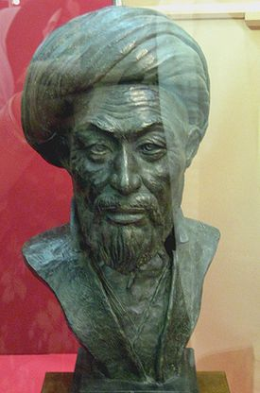Po śmierci Udegaja w 1241 r. wybuchły spory pomiędzy kandydatami do tronu (Batu-chan wycofał swe wojska) z Węgier. Walki o tron doprowadziły ostatecznie do rozpadu imperium. Pod koniec XIII w. podzielono je na cztery niezależne, różniące się od siebie części. Mongołowie na Dalekim Wschodzie przyjęli buddyzm, a ci w zachodniej islam.

Ostatnią próbę odbudowy państwa podjął Timur Chromy, zwany Tamerlanem. Był jednym z największych i najokrutniejszych wodzów w historii. początkowo był przywódcą bandytów napadających na kupców. Władca Transoksanii uczynił go dowódcą wojskowym, on zaś przejął władzę i ogłosił się władcą kraju. Podbił Chorezm, Irak, Armenię, Gruzję, a nawet w 1398 r. podbił Indie. W 1402 r. wygrał bitwę pod Ankarą z Turkami osmańskimi. Chciał podbić Chiny, ale plany udaremniła mu śmierć. Stolicą państwa była Samarkanda. Timur dbał o rozwój architektury, sztuki, rzemiosła, handlu. Znamy go również jako okrutnego wodza, który z głów ludzkich budował wieże. Po jego śmierci państwo Mongołów utraciło swe znaczenie. Po śmierci Timura zbudowano mu w Samarkandzie mauzoleum.

## Przykład dotrzymania słowa przez Tamerlana

Obietnica złożona przy oblężeniu Siwasu**:**

„Straszny los spotkał osmańską załogę miejscowej twierdzy złożoną z około trzech tysięcy ormiańskich wojowników w służbie tureckiej. Przed kapitulacją Timur przyrzekł im, że nie przeleje ich krwi. Gdy się poddali, zakuto ich w kajdany, wrzucono do specjalnie wykopanych rowów i zasypano ziemią, dowódców zaś utopiono w studni. Nie było więc rozlewu krwi”.

Nadal częstym przypadkiem były stare wierzenia w szamanizm, a co za tym idzie w pozagrobowe niewolnictwo zabitych.